社会公众的意见建议情况表
序号 | 社会公众的意见建议 | 意见回复情况说明
1 | 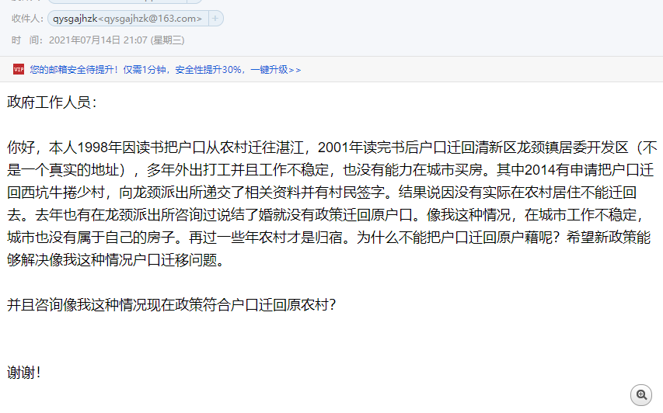 | 您好，为建立我市城乡有序流动的人口迁徙制度，本次户籍制度改革主要依据《中华人民共和国户口登记条例》和《广东省人民政府关于印发国家城乡融合发展试验区广东广清接合片区实施方案的通知》（粤府函〔2021〕76号）等精神制定，目前我市提出由城镇迁往乡村的条件为《清远市人民政府关于进一步放宽户口迁移条件的实施意见（稿）》所涉及的四类情形，其他情形暂无开放。
序号 | 社会公众的意见建议 | 意见回复情况说明
2 | 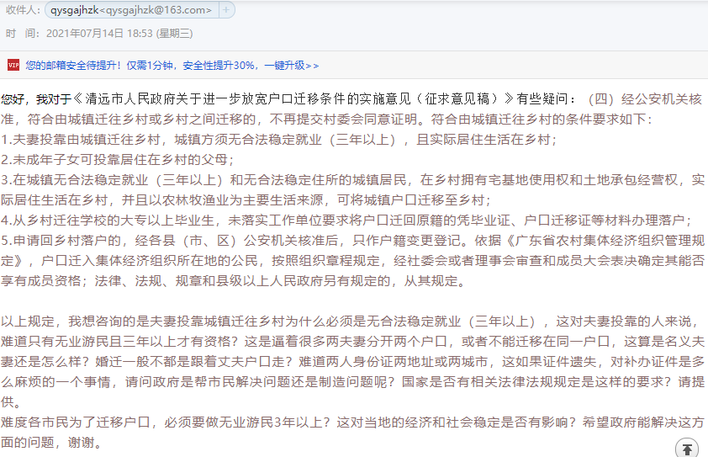 | 您好，为建立我市城乡有序流动的人口迁徙制度，本次户籍制度改革主要依据《中华人民共和国户口登记条例》和《广东省人民政府关于印发国家城乡融合发展试验区广东广清接合片区实施方案的通知》（粤府函〔2021〕76号）等精神制定。城镇方须无合法稳定就业的年限作为判断是否实际生活在乡村的依据之一。身份证遗失补办的已可全国异地办理，即在居住或工作地辖区派出所申请即可。
序号 | 社会公众的意见建议 | 意见回复情况说明
3 | 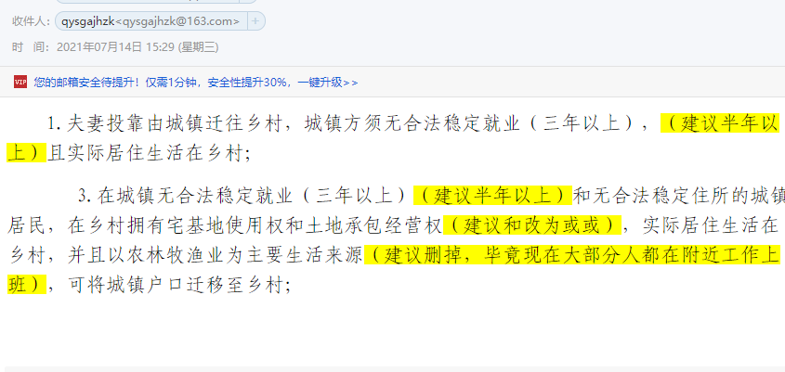 | 您好，为建立我市城乡有序流动的人口迁徙制度，本次户籍制度改革主要依据《中华人民共和国户口登记条例》和《广东省人民政府关于印发国家城乡融合发展试验区广东广清接合片区实施方案的通知》（粤府函〔2021〕76号）等精神制定。无合法稳定就业的年限、在乡村拥有宅基地使用权和土地承包经营权及以农林牧渔业为主要生活来源均为判断实际生活在乡村的依据 。
序号 | 社会公众的意见建议 | 意见回复情况说明
4 | 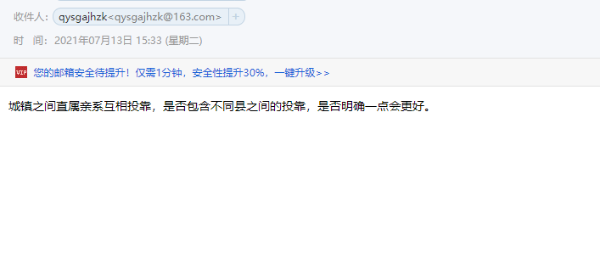 | 城镇之间迁移，直系亲属互相投靠包括不同县（市、区）之间的投靠。
序号 | 社会公众的意见建议 | 意见回复情况说明
5 | 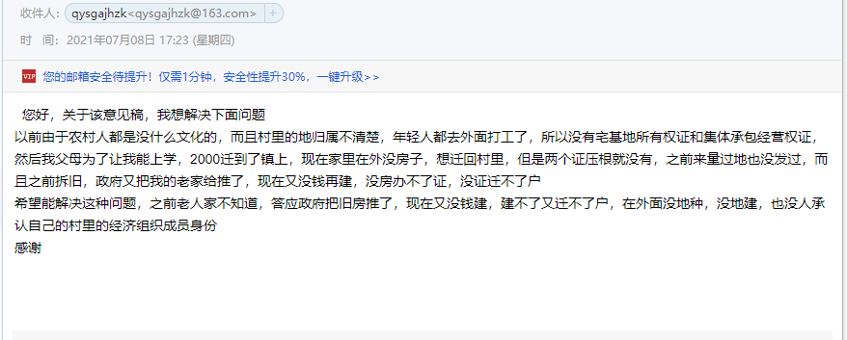 | 您好，为建立我市城乡有序流动的人口迁徙制度，本次户籍制度改革主要依据《中华人民共和国户口登记条例》和《广东省人民政府关于印发国家城乡融合发展试验区广东广清接合片区实施方案的通知》（粤府函〔2021〕76号）等精神制定，目前我市提出由城镇迁往乡村的条件为《清远市人民政府关于进一步放宽户口迁移条件的实施意见（稿）》的所涉及的四类情形，其他情形暂无开放。

